Ein Sommer- Friede

Gedicht - Nr. 1415

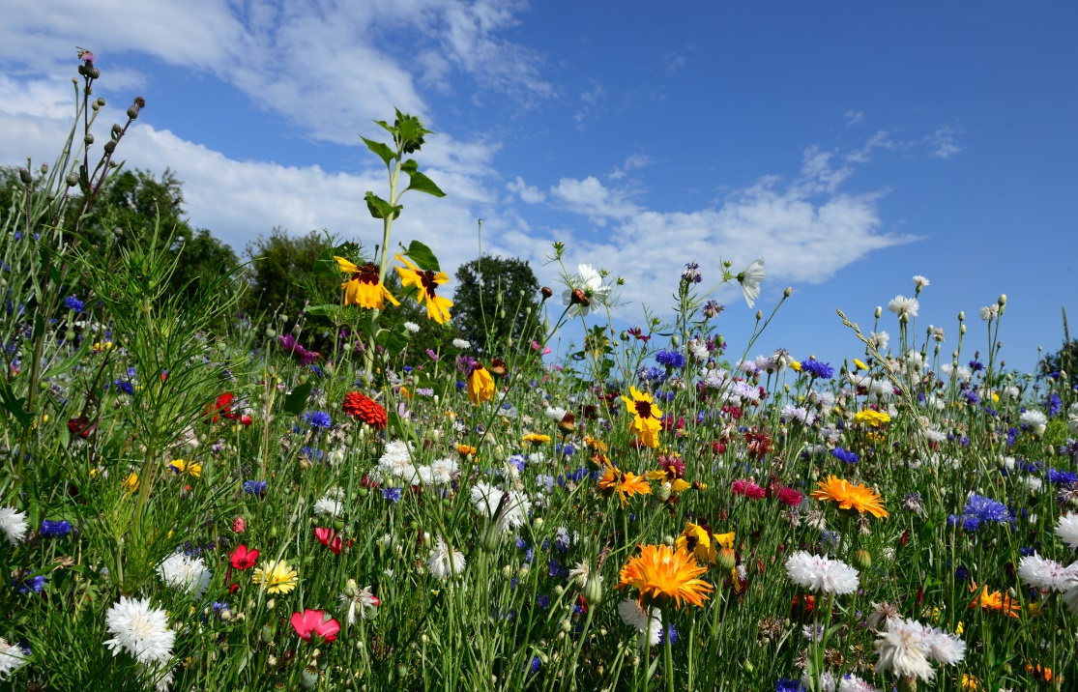

Auf Bergeshöh unter eines Baumes Schatten
sah ich hinab in weites Land,
im Sonnenschein sah Blumenmatten
sah eines Baches glitzernd Band.
--------------------------
Vom Himmel warmer Sonnenschein
an welchem lustig Wolken fliehen.
der Lerche Lied lädt mich kurz ein
hinab ins weite Land zu ziehen.
-------------------
Es säuselt leis der Sommerliche Friede
in warmen Lüften durch die Flur.
Vorbei der Lerche Jubellieder
nun wirkt im Stillen die Natur.
…………………..
Im Gras da zirpt vergnügt die Grille
als Kontrapunkt zur friedlich` Stille.
Rot blühend Mohn Feld seh ich wallen
vom Himmel erstes Donnerhallen.
---------------------
Von Wiesen her noch Blumenduft
noch Blütenstaub liegt in der Luft,
ein Wetter kommt daher gezogen
schon dunkelgrau der Himmelsbogen.
……………………..
Noch Wachtel aus dem Kornfeld ruft
doch deutlich kühler schon die Luft,
dann heftig rauschend Regen fällt
ein greller Blitz erhellt die Welt.
------------------------
Mein Herz das klopft zum Donnerschlag
für kurze Zeit zur Nacht wird Tag.
Der Wind den Regen hat verjagt
am Himmel Regenbogen tagt.
------------------------
Wie herrlich schön ist doch die Welt
wenn Regen, Sonne Einzug hält.
Wo Vogelsang und Grillenlied
uns Einblick in die Schöpfung gibt.
…………………………
Peter Leitheim_ Buchautor
Deutsche Gedichte Bibliothek
www.LeitheimGedichte.de
Reutlinger Autorenpool

